

JAVA课程设计



题 目 校园网自动登录

学生姓名 王一涵

学 号 201883160005

学 院 数学与统计学院

专 业信息与计算科学（嵌入式）

二Ｏ20 年 6 月 1 日
目 录

1 设计背景 1
1.1 问题描述 1
1.2 问题分析 1
2 设计方案 1
2.1 算法思想 1
2.2 功能模块分析 1
2.3 功能模块实现 1
3 设计结果 1
3.1 预期结果 1
3.2 运行结果 1
4 总结 1

校园网自动登录

1 设计背景

1.1问题描述
由于学校的校园网每天凌晨会自动断网，每天都需要重新登录，想要利用一小段程序实现校园网的自动登录。
手动登录的过程是打开浏览器，一般会跳出校园网的登录界面，如下图1，账号和密码会自动存储在浏览器，只需点一下登录按钮即可。

图1

1.2 问题分析
先利用mouse print函数，通过鼠标悬浮并返回位置得到登录按钮的坐标，再利用JAVA的mouse move等函数和JAVA Robot类模拟点击登录按钮的过程的代码实现自动登录。
然后编译生成.class文件，创建记事本并将格式改为login.bat文件。然后设置windows任务计划来定时执行，然后就可以在每天固定时间自动执行登录校园网了。

2 功能实现

利用mouse print函数，通过鼠标悬浮并返回位置，得到登录按钮坐标为(401,531)：

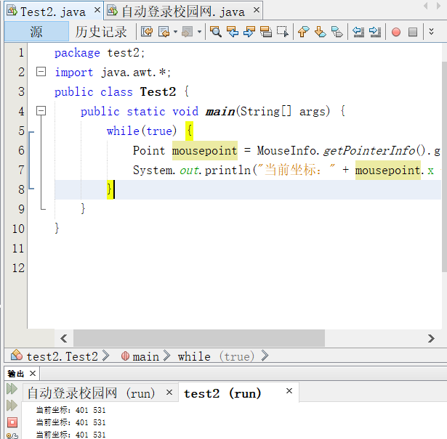

然后把登录按钮坐标填入主文件（自动登录校园网），使得文件参数完整。利用JAVA Robot类模拟点击登录按钮的过程，运行即可自动登录校园网。

运行构建成功后直接弹出南信大校园网登录界面如下图2

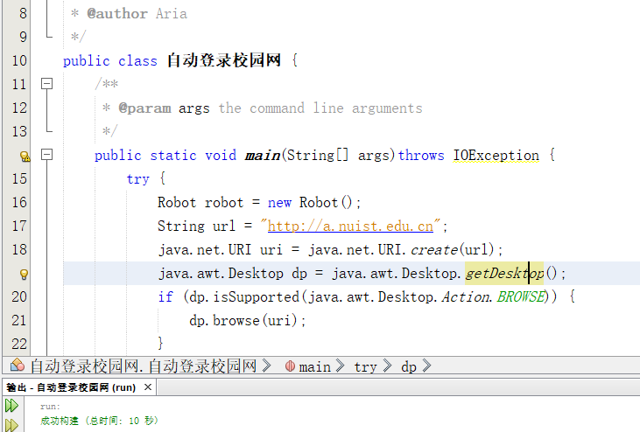
图2

然后编译生成.class文件，创建记事本并将格式改为login.bat文件。
再设置windows任务计划来定时执行，
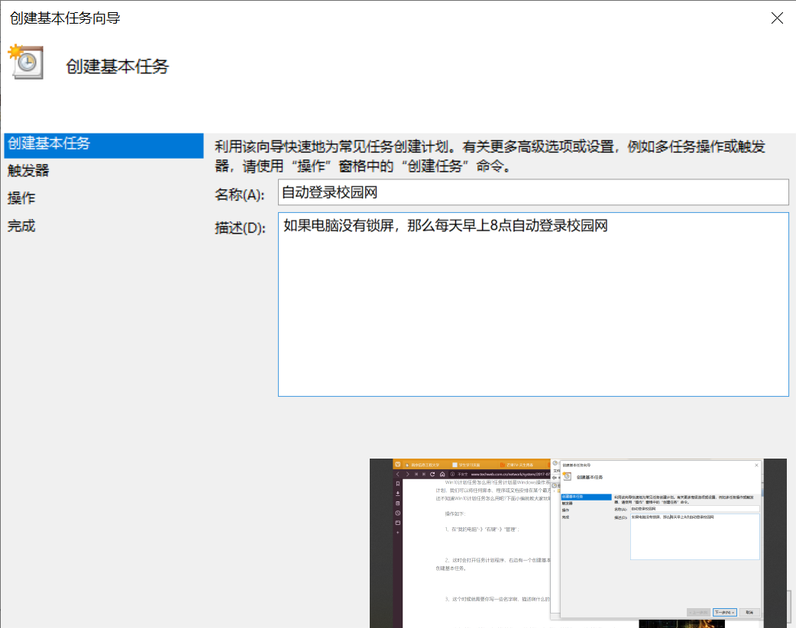
图3
然后就可以在每天的固定时间自动执行登录校园网了。

3 设计结果

3.1 预期结果

电脑可以以在每天的固定时间自动执行登录校园网。

3.2 运行结果

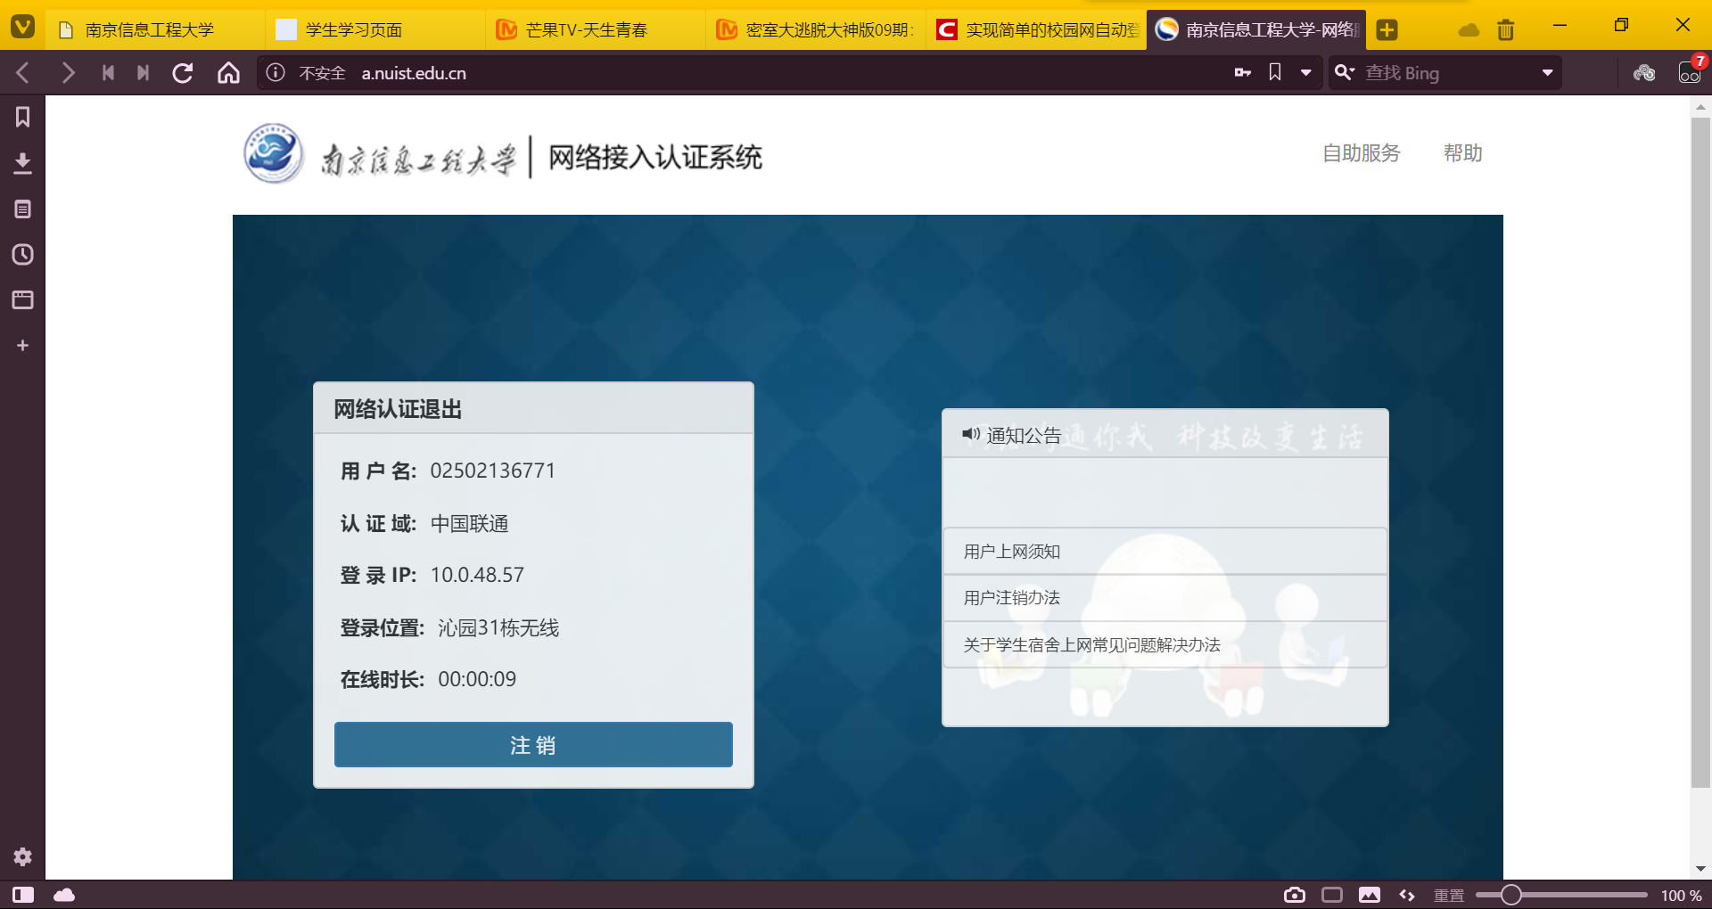
运行文件后，可以自动执行登录校园网。运行结果如下图4：
图4

4 总结
这种方法有几点不太好的地方:
- 电脑锁屏状态下不能自动登录；
- 浏览器界面改变后，登录按键的坐标位置的设置很可能会出现偏差；
- 由于我不知道的原因，mouse move等函数在win10环境下有时会出现无反应的失灵现象。在网上查询过后发现似乎是由于mouse move等函数在win10环境下运行时会有一定冲突。
考虑采用其他方式进行改进，查找有没有别的函数可以代替完成相关工作，或者考虑其他语言来做这个脚本。
虽然由于学习了mouse move等相关函数，我想到利用Java写一个自动登录校园网的课程设计，但经过实际操作我发现，Java语言的优势似乎并不能在此项项目中很好的体现。以及win10环境造成的冲突使得这一函数不能够得到很好的运用。

5 附录
获取鼠标（登录按钮）位置（通过鼠标悬浮返回位置得到）：
package test2;
import java.awt.*;
public class Test2 {
public static void main(String[] args) {
while(true) {
Point mousepoint = MouseInfo.getPointerInfo().getLocation();
System.out.println("当前坐标：" + mousepoint.x + " " + mousepoint.y);
}
}
}

程序主体：
package 自动登录校园网;
import java.awt.AWTException;
import java.io.IOException;
import java.awt.Robot;
import java.awt.event.InputEvent;
/**
*
* @author Aria
*/
public class 自动登录校园网 {
/**
* @param args the command line arguments
*/
public static void main(String[] args)throws IOException {
try {

String url = "http://a.nuist.edu.cn";
java.net.URI uri = java.net.URI.create(url);
java.awt.Desktop dp = java.awt.Desktop.getDesktop();
if (dp.isSupported(java.awt.Desktop.Action.BROWSE)) {
dp.browse(uri);
}
Robot robot = new Robot();
robot.delay(10000);
robot.mouseMove(401, 531);
robot.mousePress(InputEvent.BUTTON1_MASK);
robot.mouseRelease(InputEvent.BUTTON1_MASK);
} catch (java.lang.NullPointerException e) {
e.printStackTrace();
} catch (java.io.IOException e) {
e.printStackTrace();
} catch (AWTException e) {
e.printStackTrace();
}
}
}

